OBVEZNO UPOŠTEVAJ!
- Kar je zapisano z zelenim, ne zapisuj v zvezek.
- Pri risanju bodi natančen/-a.
- Pazi na obliko v zvezku.

Naslov v zvezek

Obseg pravokotnika

- naloga.

Nariši pravokotnik ABCD, ki ima stranico a dolgo 5 cm in stranico dolgo 3 cm. Izračunaj obseg.

Skica:  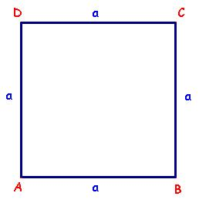  (skico riši s prosto roko)  Podatki:  a = 5 cm  b = 3 cm  o = ? | 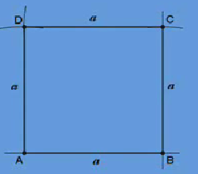  Pravokotnik nariši po korakih, ki si jih spoznal v prejšnji enote.  Kako boš izračunal obseg? Razmisli.  - Način  o = a + b + a + b  o = 5 cm + 3 cm + 5 cm + 3 cm  o = 16 cm  - Način  o = 2 ꞏ a + 2 ꞏ b  o = 2 ꞏ 5 cm + 2 ꞏ 3 cm  o = 16 cm  - Lahko pa tudi takole.  o = 2 ꞏ( a + b)  o = 2 ꞏ ( 5 cm + 3 cm)  o = 16 cm  Na naslednji povezavi: http://www.e-um.si/lessons/713/index.html, si oglej še dodatno razlago in reši vaje za PRAVOKOTNIK.

.

